**1 Краткий справочник по форматированию текстовых документов**

Основные параметры форматирования текста пояснительной записки

|  |  |
| --- | --- |
| *Наименование элементов* | *Times New Roman* |
| **Границы текста по отношению к рамке** | |
| Верхнее поле | не менее 10 мм |
| Нижнее поле | не менее 10 мм |
| Правое поле | 3-5 мм |
| Левое поле | 3-5 мм |
| Отступ первой строки | 1,25 – 1,5 см. (или 3-5 букв) |
| **Заголовок раздела** | |
| Новая страница | Да |
| Шрифт (пт) | 16(полужу.) |
| Межстрочное расстояние | 1,5 инт. |
| Выравнивание | Слева (по красной строке) |
| **Заголовок подраздела** | |
| Новая страница | Нет |
| Шрифт | 14(полужу.) |
| Выравнивание | Слева(по красной строке) |
| Межстрочное расстояние | 1,5 инт. |
| **Основной текст** | |
| Шрифт | 14 |
| Выравнивание | По ширине |
| Межстрочное расстояние | 1,5 инт. |
| **Переносов** | **НЕТ** |
| **Подписи к рисункам** | |
| Шрифт | 12 |
| Расположение | Под рисунком |
| Выравнивание | По центру |
| Нумерация | Сквозная по ПЗ |
| **Подписи к таблицам** | |
| Шрифт заголовка | 14 |
| Расположение | Над таблицей |
| Выравнивание | Слева |
| Нумерация | Сквозная по ПЗ |

**2 Оформление таблиц**

Все данные оформленные в виде таблицы обязательно должны иметь заголовок каждого столбца (шапку).

Таблицы, за исключением таблиц приложений, следует нумеровать арабскими цифрами сквозной нумерацией через всю пояснительную записку.

На все таблицы должны быть приведены ссылки в тексте, при ссылке следует писать слово «таблица» с указанием её номера.

Например: «… основные сокращения приведены в таблице 5»

Заголовок таблицы пишется над таблицей через тире после номера:

* выравнивание – по левому краю (без отступа);
* шрифт – Times New Roman, Обычный, 14.

Например:

…Для организации беспроводной сети необходимо приобрести оборудование, которое представлено в таблице 1.

Таблица 1 – Беспроводное оборудование для модернизации сети

|  |  |
| --- | --- |
| Наименование оборудования | Количество, шт |
| Маршрутизатор | 1 |
| Точка доступа | 2 |
| Беспроводной PCI адаптер | 44 |
| Принт-сервер (4-х портовый) | 1 |
| Принт-сервер (1-портовый) | 10 |

В конце заголовков и подзаголовков таблиц точки не ставят.

**Заголовки граф (шапка таблицы) выравниваются по центру ячейки во всех отношениях.**

**Высота строк таблицы должна быть не менее 8 мм.**

**Не допускается использование графы «Номер по порядку» (п/п) и диагональных линий.**

Если в конце страницы таблица прерывается и её продолжение будет на следующей странице, то таблицу перенося (разрывают) на другую страницу по правилам:

* на первом листе (и на следующих листах в месте разрыва) нижнюю горизонтальную линию, ограничивающую таблицу не проводят, т.е. таблица остаётся открытой;
* на следующей странице заголовком таблицы служит фраза «Продолжение таблицы n», где n– номер таблицы;
* обязательно переносится **заголовки граф** (шапка) таблицы;
* последняя горизонтальная граница ставится только в конце таблицы.

**3 Оформление списков**

Внутри пунктов или подпунктов могут быть приведены перечисления - списки.

Каждый элемент списка пишется с новой строки, с прописной (маленькой) буквы и отделяется точкой с запятой «**;**».

Списки рекомендуется создавать стандартными командами текстового редактора MS Word **Формат | Список…** , настраивая отступы маркера и текста так, чтобы маркер печатался по отступу первой строки, а текст выравнивался в столбик.

Для создания списка могут быть использованы:

|  |  |  |
| --- | --- | --- |
| Номер « 1) » | знак « • » | знак тире « - » |
| 1. текст; 2. текст; 3. текст. | * текст; * текст; * текст. | * текст; * текст; * текст. |

**Если элемент списка представляет собой текс в несколько строк, то по отступу первой строки выравнивается только знак элемента списка.**

Например:

…

- постановка задачи и требований к проектируемой автоматизированной информационной системе с учетом всех пожеланий заказчика;

-  …

Для дальнейшей детализации перечислений, т. е. для создания многоуровневого списка необходимо использовать арабские цифры, после которых ставится скобка, а запись производится с двойного отступа.

1) Текст:

- текст;

- текст.

2) Текст.

**4 Оформление иллюстраций (рисунков)**

Все иллюстрации (фотографии, графики, чертежи, схемы, диаграммы и другие графические материалы) именуются в тексте рисунками.

Иллюстрации должны быть выполнены в соответствии с требованиями ЕСПД ГОСТ 19.002-8 и ГОСТ 19.105-95. Иллюстрации следует располагать непосредственно после текста, в котором они упоминаются впервые, или на следующей странице. На все иллюстрации должны быть даны ссылки в тексте (например, «…внешний вид аппаратного устройства представлен на рисунке 1» или «...в соответствии с рисунком 2»).

Рисунки могут иметь пояснительные данные (подрисуночный текст).

Название рисунка пишется через тире после слова «Рисунок n - » по правилу:

* надпись помещается под рисунком;
* выравнивание - по центру страницы;
* шрифт – Times New Roman, Обычный, 12.

Например:

«… Общая архитектура программного продукта представлена на рисунке 3»

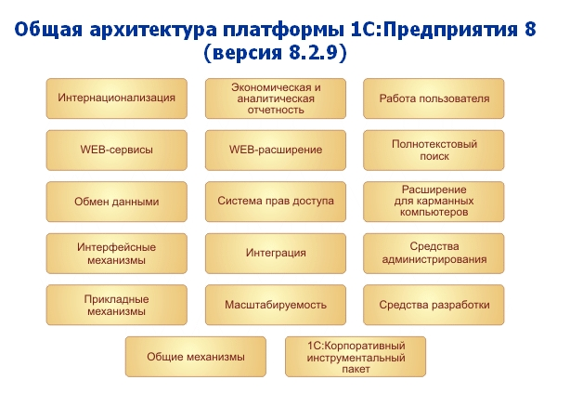

Рисунок 3 – Общая архитектура платформы 1С:Предприятия 8